【１】ブログが使える仕組み

①アカウントを登録→②アドレス（URL）をもらえる

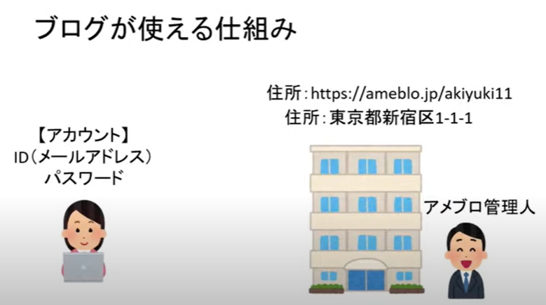

【２】リンクの挿入

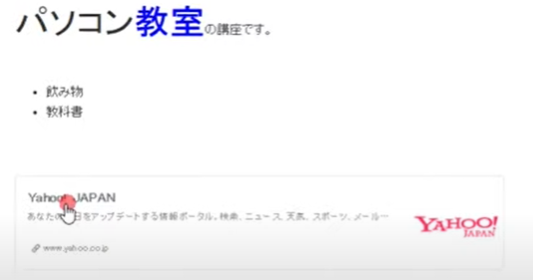

【３】写真の挿入

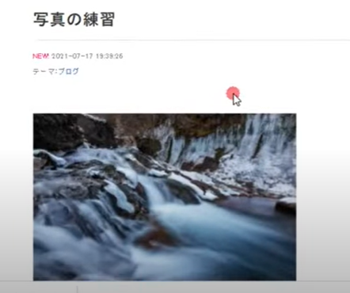

【４】スクリーンショット

①「切り取り＆スケッチ」で切り取り→②ペイントで編集

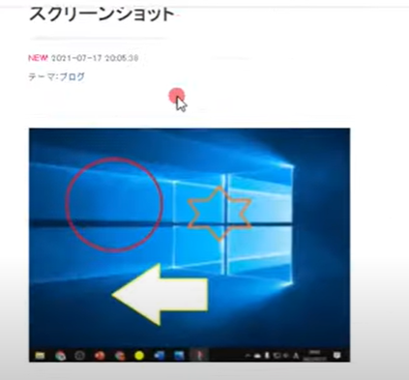

【５】（Google）ドライブからの共有

①ドライブで共有リンクを取得→②ブログにURLを貼り付け

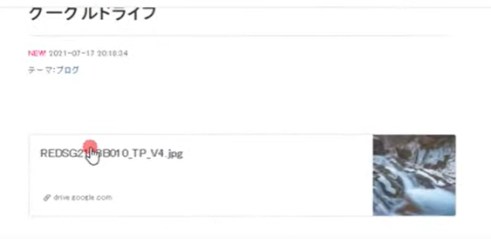

【６】YouTubeの動画へのリンク①（アメブロのYouTubeボタン）

①サムネイル表示

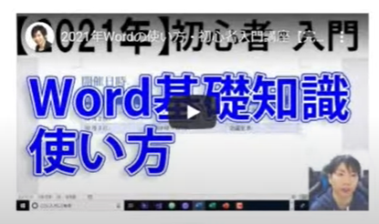

【７】YouTubeの動画へのリンク②（YouTubeの共有リンク）

①URLをコピー（アドレス欄のURLをコピーでもOK）

